LEAK-STOP-HVAC

- LEAK-STOP HVAC система основана на использовании уплотнительной жидкости, которая вступает в реакцию в месте течей, при одновременном контакте с хладагентом и кислородом.
- Не кристаллизуется! Контакт с хладагентом / кислородной смеси создает
желатиновый состав, который не вызывает никаких засорений внутри системы.
- Пригодна в 100% систем на рынке
- В соответствии с SAE J2670
- Полностью совместима с прокладками и герметиками кондиционерных систем
- Максимальный размер утечки, которою может устранить LEAK-STOP HVAC составляет 708 г / год (за 24 часа).
- Жидкость может заделывать течи, образовавшиеся вскоре после вмешательства в систему (6 ÷ 12месяцев). В период бездействия, жидкость остается смешанной с маслом системы, не создавая никаких проблем.
- Жидкость должна вводится в систему только через штуцер низкого давления, когда система отвакууммирована, или в заправленную, но с внутренним давлением ниже 13 бар.
ВНИМАНИЕ!
Используйте LEAK-STOP A/C системы только тогда, когда все другие системы обнаружения утечек не дали результатов
ВНИМАНИЕ!
Wigam не несет ответственность за проблемы, связанные с использованием продукта, при не соблюдении инструкции
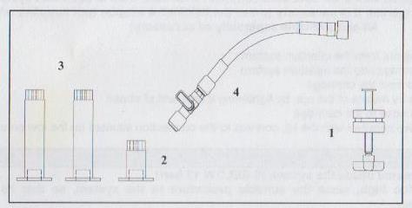

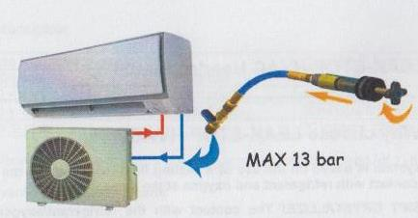
- Содержание упаковки:
- Инъекционная система
- Предзаправочный картридж (7,5 мл)
- Картириджи -2шт по 30мл
- Гибкий шланг
Подготовка (предзаправка)
Предзаправка гибкого шланга необходима перед первой инъекцией системы.
Обратные клапана внутри шланга гарантируют постоянное наличие герметизирующей жидкости внутри шланга.
- Снимите блокировочную крышку инъекционной системы
- Вставьте предзаправочный картридж в инъекционную систему.
- Снимите красный колпачок с картриджа.
- Закрепите картридж с помощью блокировочной крышки (закрутите ее до конца хода).
- Подсоедините гибкий шланг к картриджу и откройте кран, расположенный на конце шланга.
- Прокрутите ручку инъектора до тех пор, пока шланг не заполнится жидкостью.
- Закройте кран на конце шланга.
- Когда предзаправка закончена,открутите блокировочную крышку и снимите предзаправочный картридж.

Введение герметика
ВАЖНО
Система оснащена соединением 1/4" SAE. В случае использования LEAK-STOP-HVAC для кондиционеров с хладагентом – R410A необходимо использовать адаптер RG180/5-4-WIG (не входит в комплект поставки и приобретается отдельно).
- Снимите блокировочную крышку инъекционной системы.
- Вставьте заправочный картридж в инъекционную систему.
- Снимите красный колпачок с картриджа.
- Закрепите картридж с помощью блокировочной крышки (затягивая до конца хода).
- Подсоедините ранее заполненный гибкий шланг к картриджу.
- С помощью крана входящего в комплект подключитесь через штуцер низкого давления.

Внимание

Убедитесь, что давление внутри системы НИЖЕ 13 бар!!!
В случае повышенного давления, проведите соответствующие действия, чтобы внутреннее давление было ниже 13 бар.

- Откройте кран гибкого шланга.
- Вращайте ручку до тех пор, пока необходимое количество герметика не будет введено в систему.
- Когда процесс зарядки завершен, закройте кран шланга и отсоедините от системы.

Параметры

Мощность системы HVAC | Количество герметика
< 18000 btuh 300 ml of oil | 30 ml Соотношение 10:1
18000÷60000 btuh 900 ml of oil | 60 ml Соотношение 15:1
60000÷120000 btuh > 900 ml of oil | 30 ml каждые 600 ml масла Соотношение 20:1
>120000 btuh | 30 ml каждые 1200 ml масл Соотношение 40:1

Герметизирование системы
После заправки герметика в систему, он должен циркулировать по ней в течении 15 минут. Герметизация утечек произойдет в течении нескольких часов. Герметик, который остается в системе может загерметизировать и другие возможные утечки, которые могут появится на протяжении 6-12 месяцев.
Аксессуары
K-LS (картриджи 2 шт, 30 ml) – артикул 12001048
RG180/5-4-WIG (Прямой адаптер 1/4"SAE "папа" x 5/16"SAE накидная гайка) – артикул 05059023001

